植物工廠主題課程——植物生長與集中控制

Topic：植物的生長和生長條件
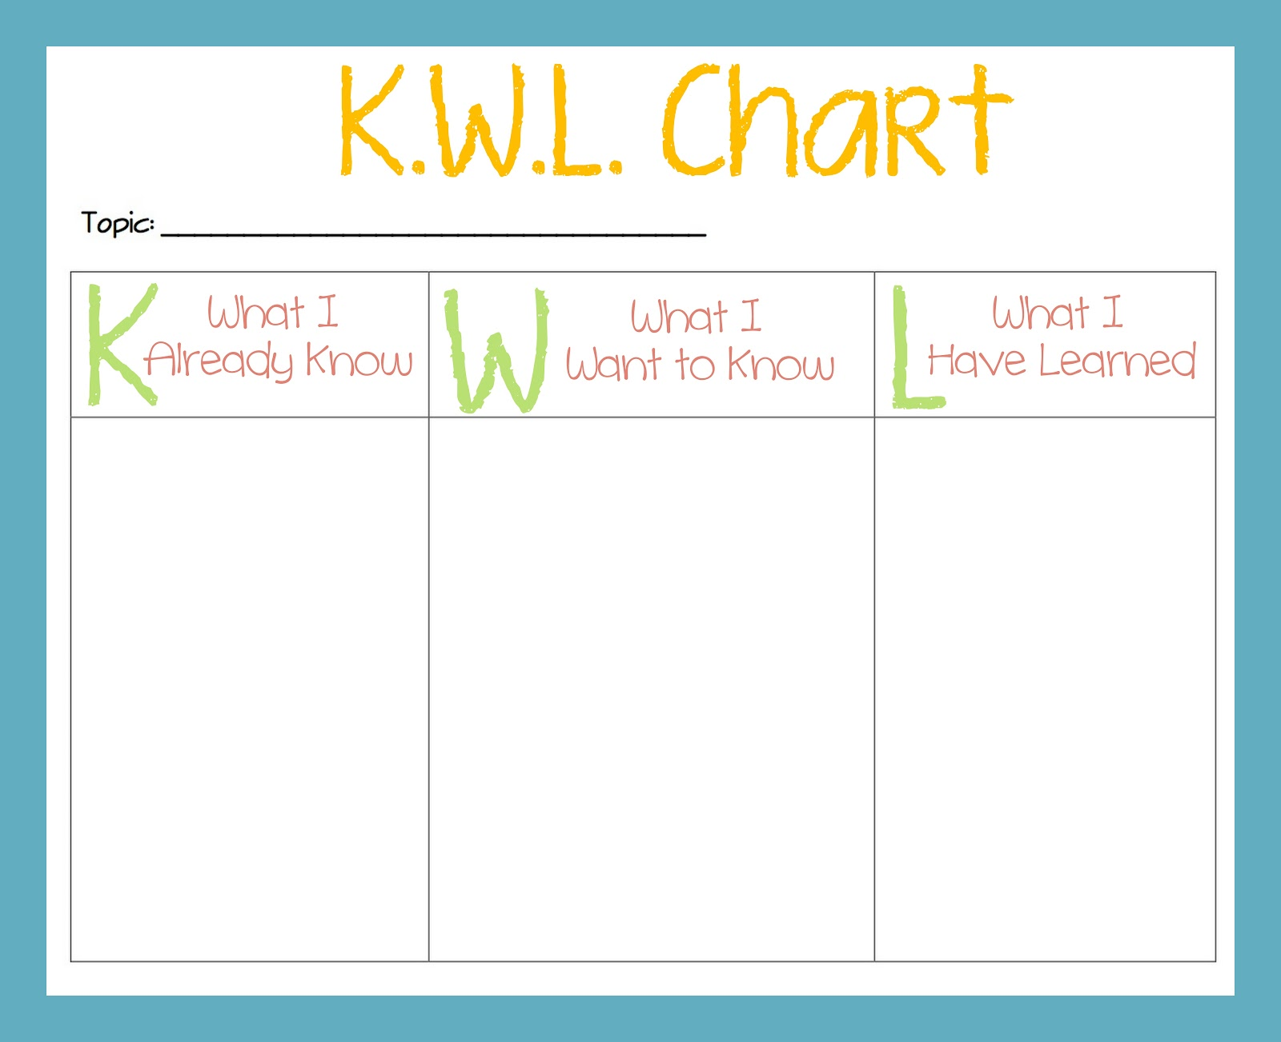

Topic：植物工廠對植物生長條件的集中控制


